SIARAN PERS

Software Update Galaxy Tab S9 Series,
Galaxy AI Bikin Produktivitasmu Tambah Menyala!
Samsung tawarkan peningkatan produktivitas melalui pengalaman Galaxy AI di Galaxy Tab S9 Series dengan Update One UI 6.1

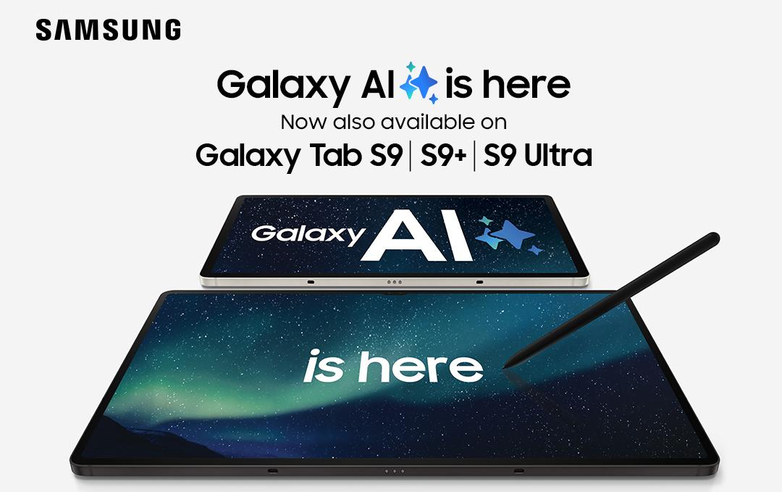

Jakarta, 8 April 2024 – Produktivitas adalah wajib hukumnya bagi kaum profesional, di mana pun dan bagaimanapun sistem kerjanya. Akan tetapi seringkali ada saja pekerjaan yang merepotkan dan menyita waktu, seperti mencatat dan meringkas minutes of meeting dengan tim kerja beda lokasi, mentranskrip rekaman pertemuan dengan klien yang bisa makan waktu berjam-jam, sampai meriset bahan untuk project kerja.

Kini saatnya kerja cerdas, bukan sekadar kerja keras. Samsung Electronics Indonesia telah menghadirkan Galaxy AI di Galaxy Tab S9 series melalui software update One UI 6.1. Dengan fitur-fiturnya yang inovatif, Galaxy AI mendorong batas-batas kreativitas dan produktivitasmu lebih jauh lagi, kapanpun dan di manapun kamu berada.

“Dengan Galaxy AI, Galaxy Tab S9 series akan merevolusi pengalaman kamu dalam bekerja dan berkreasi menjadi lebih baik lagi. Galaxy AI menjadi asisten pribadi yang pintar, membantumu membuat dan meringkas catatan meeting, mempersingkat waktu mentranskrip catatan meeting serta menerjemahkannya ke bahasa lain, dan mempermudah kamu menelusuri ide-ide baru untuk pekerjaanmu,” ujar Annisa Maulina, MX Product Marketing Senior Manager, Samsung Electronics Indonesia.

Manfaatkan fitur AI di Galaxy Tab S9 series untuk memenuhi kebutuhan profesionalmu sehari-hari:

Fitur Note Assist permudah transformasi catatan menjadi laporan siap review
Sedang mengikuti diskusi kelompok atau meeting sambil mencatat poin-poin diskusi? Kamu bisa menggunakan Note Assist dari Galaxy AI untuk membantu kamu melakukan pencatatan, baik diketik atau tulis tangan, dan mengaturnya dengan lebih cepat dan mudah. Dengan layar yang luas, 14,6 inci (Tab S9 Ultra), 12,4 inci (Tab S9+), dan 11 inci (Tab S9), resolusi Dynamic AMOLED 2X, dan S Pen, Galaxy Tab S9 series menjadi medium yang tepat untuk mendukung kamu mengikuti meeting dengan kondusif dan efisien. Untuk pengalaman produktivitas yang limitless, kamu bisa menggunakan fungsi Auto Format yang dihadirkan Note Assist, sehingga catatan kamu menjadi lebih rapi, tersusun mengikuti preferensi kamu.

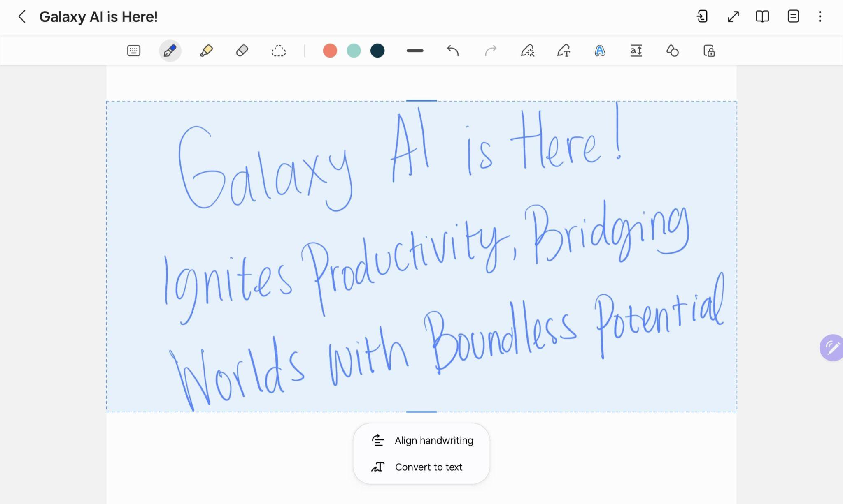
Dengan Note Assist, kamu bisa meluruskan tulisan tangan, melakukan konversi ke teks, hingga meringkas dokumen sesuai kebutuhanmu. Video lengkap dapat diunduh di https://bit.ly/NoteAssist

Selanjutnya, kamu juga bisa secara mudah melaporkan atau mempresentasikan hasil meeting secara efektif, ringkas dan substantif dengan menggunakan fungsi summarize. Fitur Ini akan menganalisis konten yang ada di Samsung Notes kamu, menghasilkan ringkasan yang berisi semua informasi penting dengan cepat menjadi laporan dalam sekejap.

Berikut cara menggunakan Note Assist:
- Buka aplikasi Notes
- Pilih catatan yang diinginkan
- Pilih menu AI (tiga bintang di bagian bawah layar)
- Pilih Auto Format untuk meluruskan tulisan, atau pilih Summarise untuk mendapatkan ringkasan dokumen

Buat transkrip meeting online secara otomatis dengan Transcript Assist
Mengikuti kuliah atau training secara online dengan durasi yang lama sering ada saja yang terlewat. Pakai cara mudah, yaitu merekamnya. Aktifkan fitur Transcribe yang akan mengidentifikasi dan memahami ucapan dari rekaman, kemudian memprosesnya menjadi teks. Lebih dari itu, kamu juga bisa meringkas hasil teks dari audio menjadi poin-poin yang lebih ringkas dan substantif. Ikuti step ini untuk bisa menggunakannya,
- Buka aplikasi Voice Recording, pilih file rekaman yang ingin di transkrip.
- Klik opsi Transcribe dan pilih bahasa yang digunakan dalam percakapan di rekaman tersebut.
- Tunggu beberapa saat dan transkrip sudah tersedia.

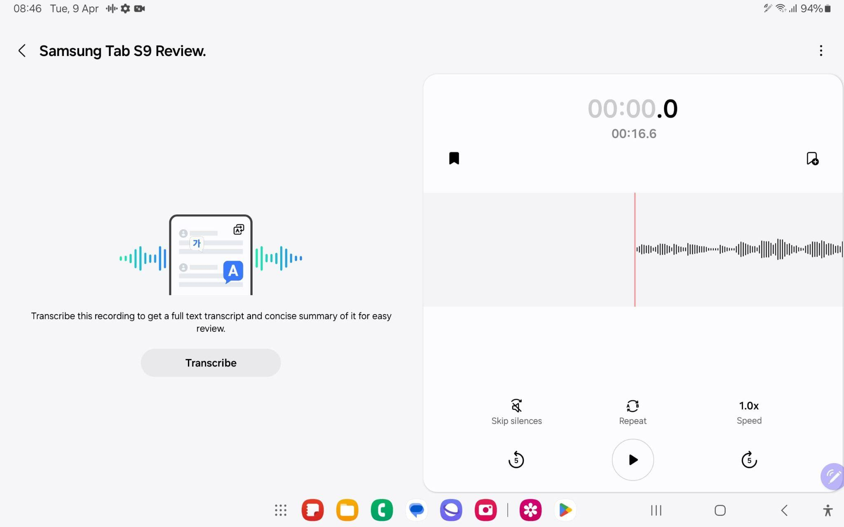
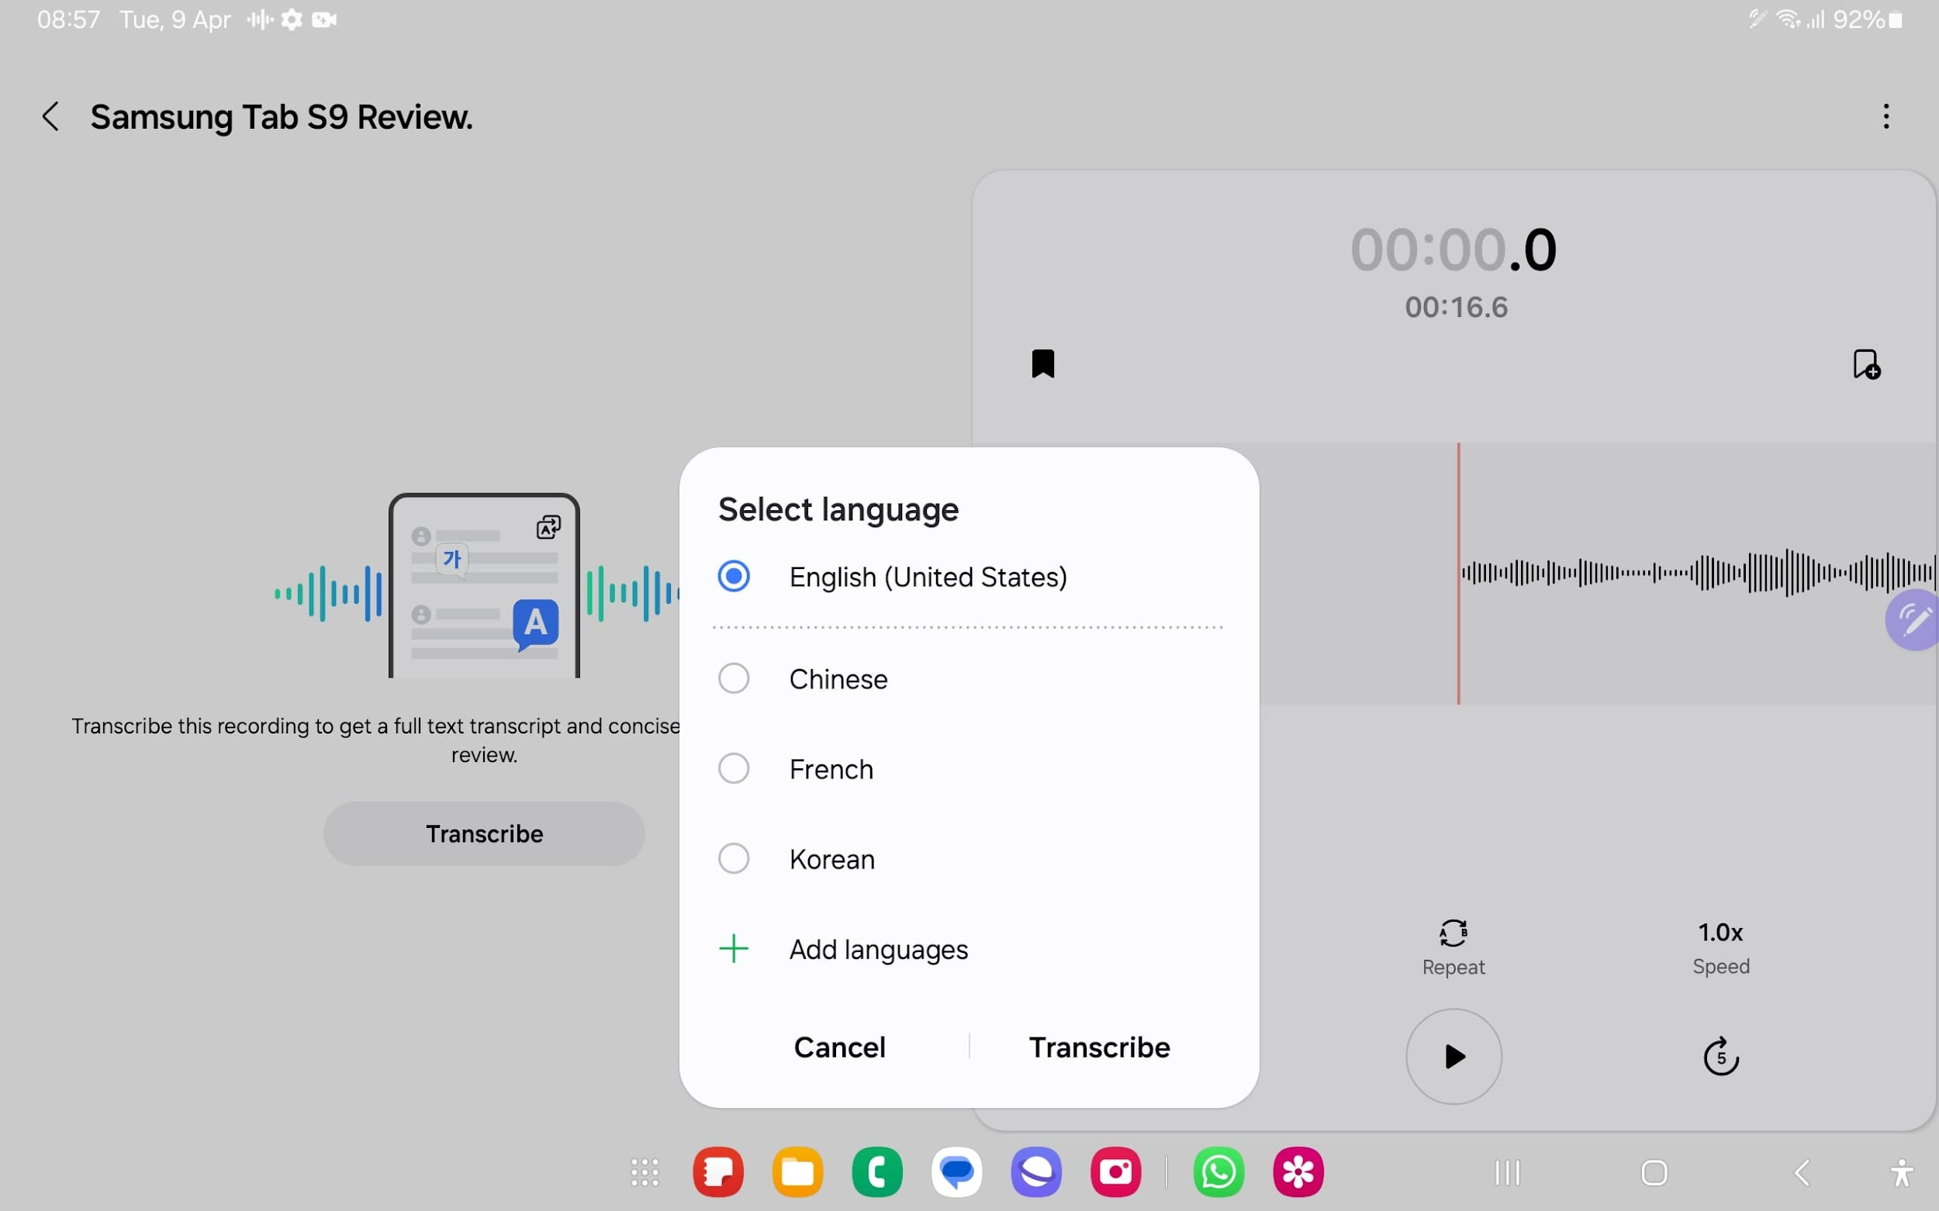
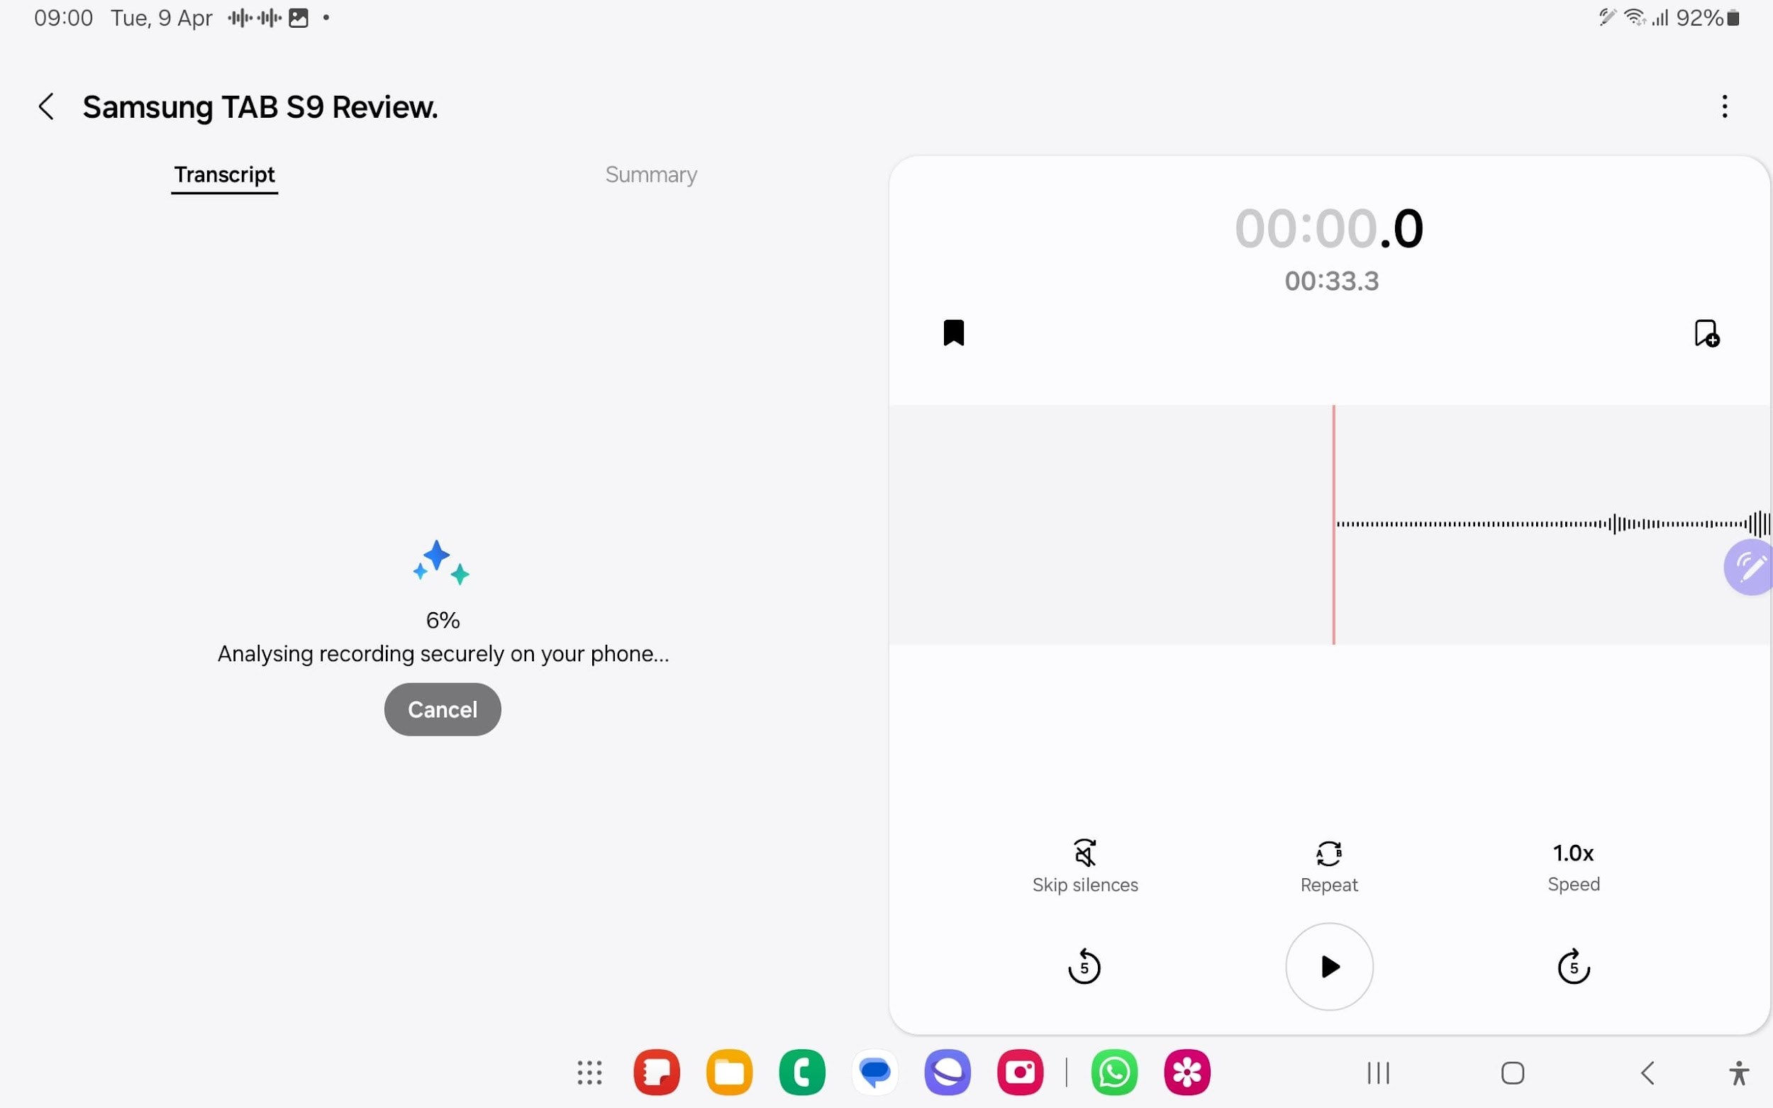
Buat transkrip meeting online secara otomatis dengan Transcript Assist

Kamu juga bisa merangkum transkrip hasil rekaman ataupun menerjemahkan catatan kamu ke bahasa lain, berikut caranya
- Pada hasil transkrip, pilih Summary untuk merangkum
- Jika ingin menerjemahkan hasil rangkuman, klik pada ikon Translate di atas kanan layar

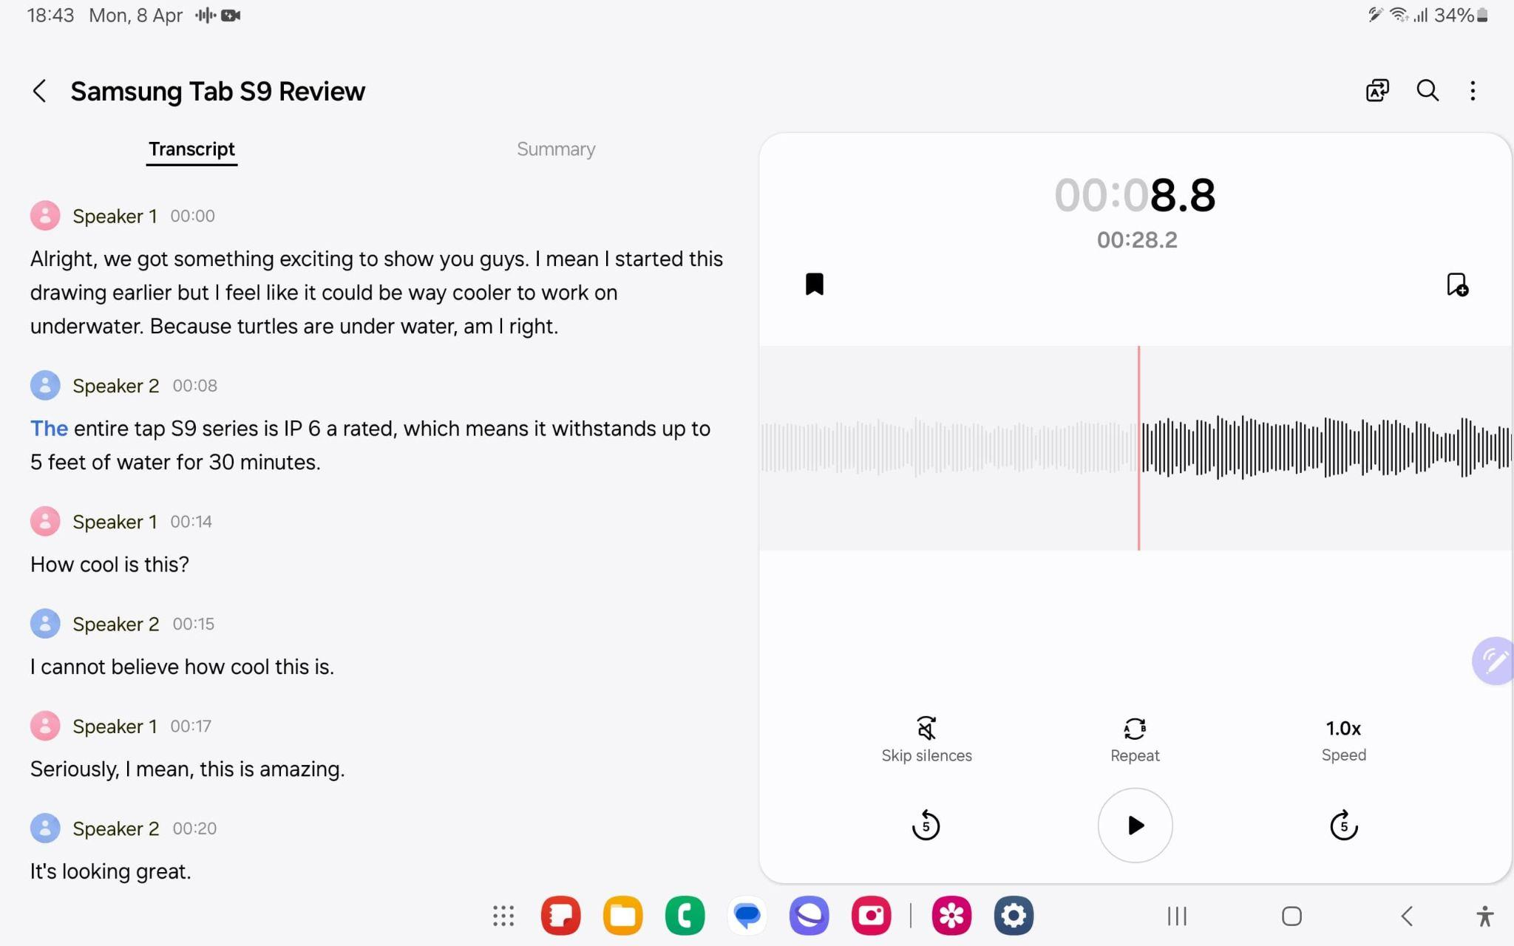
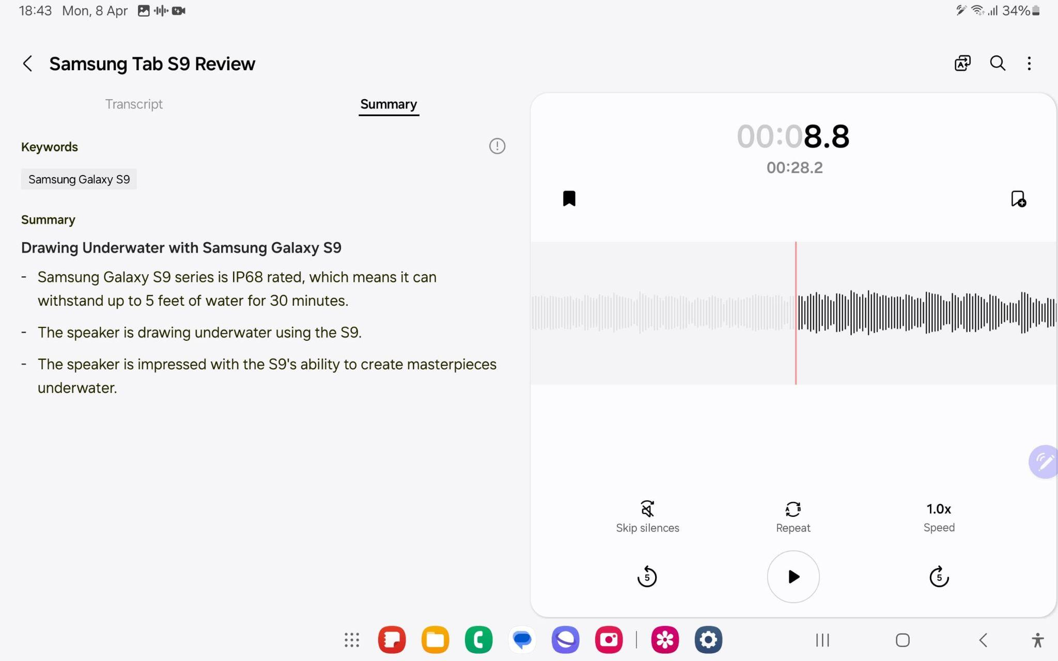
Rangkum hasil obrolan meeting kamu dengan mudah dan terjemahkan ke bahasa yang kamu inginkan

Dapatkan informasi terkini secara update dan akurat dengan fitur Web Assist
Informasi menjadi aspek yang penting dalam mendukung kinerja profesional. Fitur Web Assist dalam Galaxy Tab S9 series memungkinkan para pengguna menjelajahi internet dengan cepat dan efisien. Dengan akses instan ke berbagai sumber daya online, para pekerja profesional dapat dengan mudah menemukan informasi yang mereka perlukan pada saat meeting, atau untuk menyelesaikan tugas-tugas mereka dengan lebih cepat.

Lebih jauh, fitur Web Assist turut dilengkapi dengan fungsi translate dan summarize untuk membantu pengguna dalam menerjemahkan dan meringkas hasil pencarian informasi yang ada di internet, sehingga kamu tidak perlu khawatir akan ketinggalan informasi terkini yang update dan akurat. Cara menggunakannya sangat mudah, berikut caranya,
- Pilih teks yang ingin diterjemahkan
- Klik pada logo AI di bagian kanan atas dan pilih Translate
- Jika ingin merangkum konten, klik logo AI di bagian bawah layar dan pilih Summarize
- Teks akan terangkum sesuai dengan bahasa yang sudah di terjemahkan
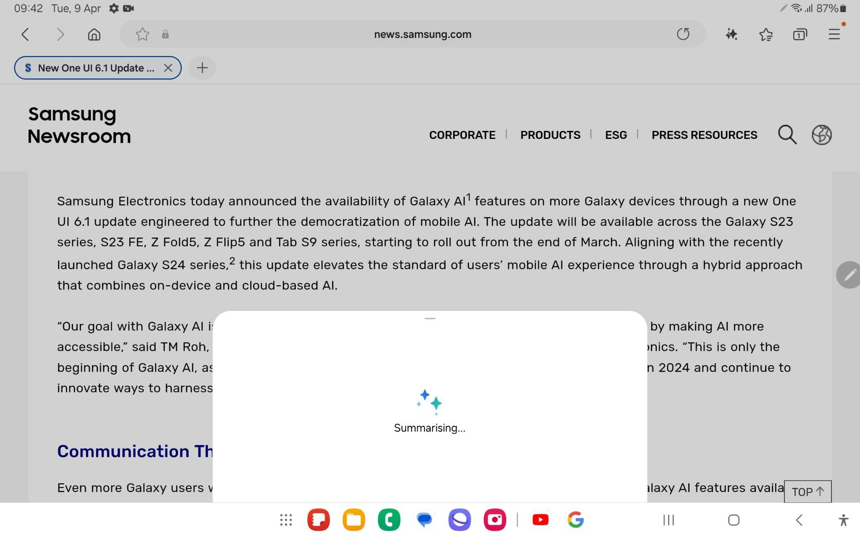
Fitur Web Assist memudahkan kamu untuk menerjemahkan hasil pencarianmu di internet dan merangkumnya dengan mudah, cepat dan akurat. Video lengkap dapat diunduh di https://bit.ly/Web-Assist

Pakai Galaxy AI di Galaxy Tab S9 Series sekarang
Tablet kamu tidak ada fitur Galaxy AI? Di samsung.com/id menyediakan layanan trade-in tablet lama kamu untuk miliki Galaxy Tab S9 series. Namun jika kamu pengguna Galaxy Tab S9 series, segera lakukan software update, supaya Galaxy AI membantu kamu mengerjakan tugas lebih efisien. Dapatkan promo pembelian Galaxy Tab S9 di toko online Samsung.com/id hingga 17 April 2024 berupa cashback trade-in dan PWP hingga Rp 2.500.000, diskon 30% untuk pembelian Samsung Care+, gratis akses YouTube Premium selama 3 bulan, dan bundling paket langganan Microsoft 365 Personal 1 tahun.

***

Tentang Samsung Electronics Co., Ltd.
Samsung menginspirasi dunia dan membentuk masa depan dengan ide dan teknologi transformatif. Perusahaan ini mendefinisikan ulang dunia TV, smartphone, wearables, tablet, peralatan rumah tangga, sistem jaringan dan memori, sistem LSI, foundry dan solusi LED, serta menghadirkan pengalaman terhubung yang mulus melalui ekosistem SmartThings dan kolaborasi terbuka dengan para mitra. Untuk berita terkini, silakan kunjungi Samsung Newsroom di news.samsung.com.

Untuk keterangan lebih lanjut:
Jane Tjondro
Public Relations Professional
Samsung Electronics Indonesia
Phone: 021-2958 8000
Email: j.tjondro@samsung.com

